Инструкция по сборке УКУ207.12.48

**В плату контроллера с лицевой стороны впаять JP6 и С3(внимательно**

**полярность!, квадратная площадка на плате соответствует плюсовому выводу конденсатора). С обратной стороны впаять JP1(удалив 6 контактов из 20), JP4 и A1(Внимательно на полярность, «+» на плате должен совпасть на корпусе EFM260). Расположение элементов сверять с** **монтажной схемой платы контроллера**

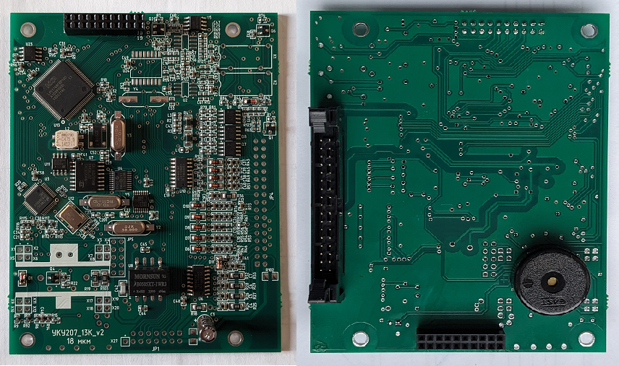

**В плату источника впаять с лицевой стороны конденсаторы C521-C524, C510, C520, C525, C511, C504-C507, C27, C508, C509, C517 (Внимательно полярность! Квадратная площадка на плате соответствует плюсовому(длинному) выводу конденсатора), резисторы R514 и R518, трансформатор L500, предохранитель F1, перемычку JP1 (обведена красным на фото) и двойную линейку длинных штырей JP501. L500 и C511 фиксируются на герметик! С обратной стороны впаять транзистор Q502, термистор R508, трансформатор T500, разъем JP502 и держатель батарейки BT500 (полярность!) . Расположение элементов сверять с** **монтажной схемой платы источника**

